Алматы облысы әкімдігінің 2015 жылғы 15 шілдедегі "Дене шынықтыру және спорт саласында мемлекеттік көрсетілетін қызметтер регламенттерін бекіту туралы" № 315 қаулысына өзгертулер мен толықтырулар енгізу туралы
Күшін жойған
Алматы облысы әкімдігінің 2019 жылғы 29 наурыздағы № 102 қаулысы. Алматы облысы Әділет департаментінде 2019 жылы 2 сәуірде № 5092 болып тіркелді. Күші жойылды - Алматы облысы әкімдігінің 2020 жылғы 14 ақпандағы № 57 қаулысымен
Ескерту. Күші жойылды - Алматы облысы әкімдігінің 14.02.2020 № 57 қаулысымен (алғашқы ресми жарияланған күнінен кейін күнтізбелік он күн өткен соң қолданысқа енгізіледі).
"Мемлекеттік көрсетілетін қызметтер туралы" 2013 жылғы 15 сәуірдегі Қазақстан Республикасы Заңының 16-бабының 1-тармағына, "Дене шынықтыру және спорт саласында мемлекеттік көрсетілетін қызметтер стандарттарын бекіту туралы" 2015 жылғы 17 сәуірдегі № 139 Қазақстан Республикасы Мәдениет және спорт министрінің бұйрығына (Нормативтік құқықтық актілерді мемлекеттік тіркеу тізілімінде № 11276 тіркелген) сәйкес Алматы облысының әкімдігі ҚАУЛЫ ЕТЕДІ:
1. Алматы облысы әкімдігінің "Дене шынықтыру және спорт саласында мемлекеттік көрсетілетін қызметтер регламенттерін бекіту туралы" 2015 жылғы 15 шілдедегі № 315 (Нормативтік құқықтық актілерді мемлекеттік тіркеу тізілімінде № 3343 тіркелген, 2015 жылдың 26 тамызында "Әділет" ақпараттық-құқықтық жүйесінде жарияланған) қаулысына келесі өзгертулер мен толықтырулар енгізілсін:

1-тармақ келесі редакцияда жазылсын:

"1. Қоса беріліп отырған:
1) "Жергілікті спорт федерацияларын аккредиттеу" мемлекеттік көрсетілетін қызмет регламенті осы қаулының 1-қосымшасына сәйкес;
2) "Қазақстан Республикасының спорт шеберлігіне кандидат, 1-разрядты спортшы cпорттық разрядтарын және біліктiлiгi жоғары деңгейдегi бірiншi санатты жаттықтырушы, біліктiлiгi орта деңгейдегi бірiншi санатты жаттықтырушы, біліктiлiгi жоғары деңгейдегi бірiншi санатты әдiскер, біліктiлiгi орта деңгейдегi бірiншi санатты әдiскер, біліктiлiгi жоғары деңгейдегi бірiншi санатты нұсқаушы-спортшы, бірiншi санатты спорт төрешiсi біліктілік санаттарын беру" мемлекеттік көрсетілетін қызмет регламенті осы қаулының 2-қосымшасына сәйкес;
3) "2-разрядты спортшы, 3-разрядты спортшы, 1-жасөспірімдік-разрядты спортшы 2-жасөспірімдік-разрядты спортшы, 3-жасөспірімдік-разрядты спортшы спорттық разрядтарын және біліктiлiгi жоғары деңгейдегi екiншi санатты жаттықтырушы, біліктiлiгi орта деңгейдегi екiншi санатты жаттықтырушы, біліктiлiгi жоғары деңгейдегi екiншi санатты әдiскер, біліктiлiгi орта деңгейдегi екiншi санатты әдiскер, біліктiлiгi жоғары деңгейдегi екiншi санатты нұсқаушы-спортшы, спорт төрешiсi біліктілік санаттарын беру" мемлекеттік көрсетілетін қызмет регламенті осы қаулының 3-қосымшасына сәйкес;
4) "Спорт мектептеріне және спорт мектептерінің бөлімшелеріне "мамандандырылған" деген мәртебе беру" мемлекеттік көрсетілетін қызмет регламенті осы қаулының 4-қосымшасына сәйкес;
5) "Олимпиада, Паралимпиада, Сурдлимпиада ойындарының чемпиондары мен жүлдегерлеріне тұрғын үй беру" мемлекеттік көрсетілетін қызмет регламенті осы қаулының 5-қосымшасына сәйкес;
6) "Олимпиадалық резервтің республикалық мамандандырылған мектеп-интернаттары-колледждеріне және спорттағы дарынды балаларға арналған облыстық мектеп-интернаттарына құжаттарды қабылдау" мемлекеттік көрсетілетін қызмет регламенті осы қаулының 6-қосымшасына сәйкес;
7) "Балалар-жасөспірімдер спорт мектептеріне, мүгедектерге арналған спорт мектептеріне құжаттарды қабылдау" мемлекеттік көрсетілетін қызмет регламенті осы қаулының 7-қосымшасына сәйкес бекітілсін.";
көрсетілген қаулының 1-қосымшасындағы "Алматы облысы әкімдігінің 2015 жылғы 15 шілдедегі № 315 қаулысымен бекітілген" деген сөздер "Алматы облысы әкімдігінің 2015 жылғы 15 шілдедегі № 315 қаулысымен бекітілген 1-қосымша" деген сөздермен ауыстырылсын;
көрсетілген қаулының 2-қосымшасындағы "Алматы облысы әкімдігінің 2015 жылғы 15 шілдедегі № 315 қаулысымен бекітілген" деген сөздер "Алматы облысы әкімдігінің 2015 жылғы 15 шілдедегі № 315 қаулысымен бекітілген 2-қосымша" деген сөздермен ауыстырылсын;
көрсетілген қаулының 3-қосымшасындағы "Алматы облысы әкімдігінің 2015 жылғы 15 шілдедегі № 315 қаулысымен бекітілген" деген сөздер "Алматы облысы әкімдігінің 2015 жылғы 15 шілдедегі № 315 қаулысымен бекітілген 3-қосымша" деген сөздермен ауыстырылсын;
көрсетілген қаулының 4-қосымшасындағы "Алматы облысы әкімдігінің 2015 жылғы 15 шілдедегі № 315 қаулысымен бекітілген" деген сөздер "Алматы облысы әкімдігінің 2015 жылғы 15 шілдедегі № 315 қаулысымен бекітілген 4-қосымша" деген сөздермен ауыстырылсын;
көрсетілген қаулының 5-қосымшасындағы "Алматы облысы әкімдігінің 2015 жылғы 15 шілдедегі № 315 қаулысымен бекітілген" деген сөздер "Алматы облысы әкімдігінің 2015 жылғы 15 шілдедегі № 315 қаулысымен бекітілген 5-қосымша" деген сөздермен ауыстырылсын;
осы қаулының 1-қосымшасына сәйкес 6-қосымшамен толықтырылсын;
осы қаулының 2-қосымшасына сәйкес 7-қосымшамен толықтырылсын.
2. "Алматы облысының дене шынықтыру және спорт басқармасы" мемлекеттік мекемесі Қазақстан Республикасының заңнамасында белгіленген тәртіппен:
1) осы қаулының Алматы облысының Әділет департаментінде мемлекеттік тіркелуін;
2) осы қаулы мемлекеттік тіркелген күннен бастап күнтізбелік он күн ішінде оның қазақ және орыс тілдеріндегі қағаз және электрондық түрдегі көшірмелерін Қазақстан Республикасы Нормативтік құқықтық актілерінің эталондық бақылау банкіне енгізу және ресми жариялау үшін "Республикалық құқықтық ақпарат орталығы" шаруашылық жүргізу құқығындағы республикалық мемлекеттік кәсіпорнына жіберуді;
3) осы қаулы ресми жарияланғаннан кейін оны Алматы облысы әкімдігінің интернет-ресурсында орналастыруды;
4) осы қаулы мемлекеттік тіркеуден өткеннен кейін он жұмыс күні ішінде Алматы облысы әкімі аппаратының мемлекеттік-құқық бөліміне осы тармақтың 1), 2) және 3) тармақшаларында қарастырылған іс-шаралардың орындалуы туралы мәліметтерді ұсынуды қамтамасыз етсін.
3. Осы қаулының орындалуын бақылау Алматы облысы әкімінің орынбасары А. Байжановқа жүктелсін.
4. Осы қаулы әділет органдарында мемлекеттік тіркелген күннен бастап күшіне енеді және алғашқы ресми жарияланған күнінен кейін күнтізбелік он күн өткен соң қолданысқа енгізіледі.
Алматы облысының әкімі | А. Баталов
Алматы облысы әкімдігінің 2019 жылғы "29" наурыздағы № 102 қаулысымен бекітілген 1-қосымша
Алматы облысы әкімдігінің 2015 жылғы 15 шілдедегі № 315 қаулысымен бекітілген 6-қосымша
"Олимпиадалық резервтің республикалық мамандандырылған мектеп-интернаттары-колледждеріне және спорттағы дарынды балаларға арналған облыстық мектеп-интернаттарына құжаттарды қабылдау" мемлекеттік көрсетілетін қызмет регламенті
1. Жалпы ережелер
1. "Олимпиадалық резервтің республикалық мамандандырылған мектеп-интернаттары-колледждеріне және спорттағы дарынды балаларға арналған облыстық мектеп-интернаттарына құжаттарды қабылдау" мемлекеттік көрсетілетін қызмет (бұдан әрі - мемлекеттік көрсетілетін қызмет) спорттағы дарынды балаларға арналған облыстық мектеп-интернаттарымен (бұдан әрі - көрсетілетін қызметті беруші) жеке тұлғаларға (бұдан әрі - көрсетілетін қызметті алушы) тегiн көрсетіледі.
Мемлекеттік көрсетілетін қызмет 2015 жылғы 17 сәуірдегі № 139 Қазақстан Республикасы Мәдениет және спорт министрінің бұйрығымен (Нормативтік құқықтық актілерді мемлекеттік тіркеу тізілімінде № 11276 тіркелген) бекітілген "Олимпиадалық резервтің республикалық мамандандырылған мектеп-интернаттары-колледждеріне және спорттағы дарынды балаларға арналған облыстық мектеп-интернаттарына құжаттарды қабылдау" мемлекеттік көрсетілетін қызмет стандарты (бұдан әрі - Стандарт) негізінде көрсетіледі.
Мемлекеттік қызметті көрсету өтінішін қабылдау және нәтижесін беру көрсетілетін қызмет берушінің кеңсесі арқылы жүзеге асырылады.
2. Мемлекеттік қызмет көрсету нысаны: қағаз түрінде.
3. Мемлекеттік қызмет көрсету нәтижесі: құжаттарды қабылдау туралы түбіртек немесе Стандарттың 10-тармағында көзделген жағдайлар және негіздер бойынша мемлекеттік қызметтерді ұсынудан бас тарту туралы негізделген жауап.
Көрсетілетін қызметті алушы Стандарттың 9-тармағында көзделген тізбеге сәйкес құжаттардың топтамасын толық ұсынбаған және (немесе) қолданыс мерзімі өтіп кеткен құжаттарды ұсынған жағдайда көрсетілетін қызметті беруші өтінішті қабылдаудан бас тартады.
Мемлекеттік қызметті көрсету нәтижесін ұсыну нысаны: қағаз түрінде.
2. Мемлекеттік қызмет көрсету процесінде көрсетілетін қызметті берушінің құрылымдық бөлімшелерінің (қызметкерлерінің) іс-қимыл тәртібін сипаттау
4. Көрсетілетін қызметті алушының Стандарттың 9-тармағына сәйкес құжаттар топтамасымен жүгінуі, мемлекеттік қызмет көрсету бойынша рәсімді (іс-қимылды) бастау үшін негіздеме болып табылады.
5. Мемлекеттік қызмет көрсету процесінің құрамына кіретін әрбір рәсімнің (іс-қимылдың) мазмұны, оны орындаудың ұзақтығы және мемлекеттік қызмет көрсету рәсімінің (іс-қимылдың) нәтижесі:
1) көрсетілетін қызметті берушінің жауапты орындаушысымен құжаттарды қабылдау және тексеру – 10 (он) минут. 5, 6, 7, 8, 9 сыныптарда құжаттарды қабылдау 1 маусымнан 20 (жиырмасыншы) тамызға дейін қоса алғанда, 10, 11 сыныптарда - 15 маусымнан 20 (жиырмасыншы) тамызға дейін, колледжге - 20 (жиырмасыншы) маусымнан 20 (жиырмасыншы) тамызға дейін қоса алғанда. Нәтижесі – құжаттарды тексеру;
2) көрсетілетін қызметті берушінің жауапты орындаушысымен тіркеу журналына жазу – 10 (он) минут. Нәтижесі – тіркеу журналына жазу.
3) мемлекеттік қызмет көрсету нәтижесін рәсімдеу және көрсетілетін қызметті алушыға беру – 10 (он) минут. Нәтижесі - мемлекеттік қызмет көрсету нәтижесін көрсетілетін қызметті алушыға беру.
3. Мемлекеттік қызмет көрсету процесінде құрылымдық бөлімшелер (қызметкерлер) мен көрсетілетін қызметті берушінің өзара іс-қимыл тәртібін сипаттау
6. Мемлекеттік қызмет көрсету процесіне қатысатын көрсетілетін қызметті берушінің құрылымдық бөлімшелерінің (қызметкерлерінің) тізбесі:
көрсетілетін қызметті берушінің жауапты орындаушысы.
7. Әрбір рәсімнің (іс-қимылдың) ұзақтығын көрсете отырып, құрылымдық бөлімшелердің (қызметкерлердің) арасындағы рәсімдердің (іс-қимылдың) бірізділігінің сипаттамасы осы регламенттің қосымшасы "Мемлекеттік қызмет көрсетудің бизнес-процестерінің анықтамалығы" келтірілген.
"Олимпиадалық резервтің республикалық мамандандырылған мектеп-интернаттары-колледждеріне және спорттағы дарынды балаларға арналған облыстық мектеп-интернаттарына құжаттарды қабылдау" мемлекеттік көрсетілетін қызмет регламентіне қосымша
Мемлекеттік қызмет көрсетудің бизнес-процестерінің анықтамалығы

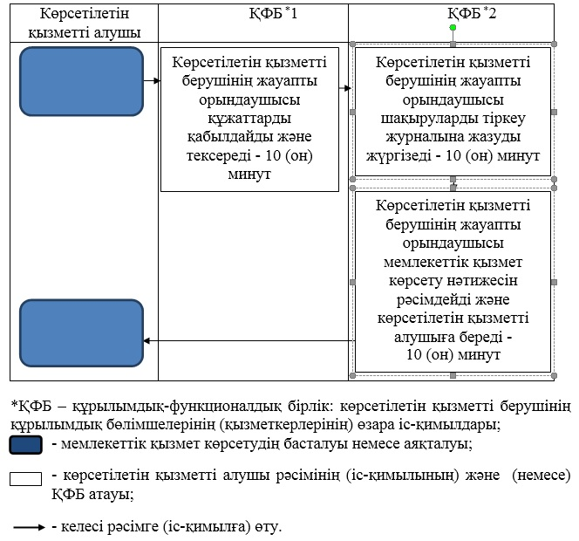

Алматы облысы әкімдігінің 2019 жылғы "29" наурыздағы № 102 қаулысымен бекітілген 2-қосымша
Алматы облысы әкімдігінің 2015 жылғы 15 шілдедегі № 315 қаулысымен бекітілген 7-қосымша
"Балалар-жасөспірімдер спорт мектептеріне, мүгедектерге арналған спорт мектептеріне құжаттарды қабылдау" мемлекеттік көрсетілетін қызмет регламенті
1. Жалпы ережелер
1. "Балалар-жасөспірімдер спорт мектептеріне, мүгедектерге арналған спорт мектептеріне құжаттарды қабылдау" мемлекеттік көрсетілетін қызмет (бұдан әрі - мемлекеттік көрсетілетін қызмет) балалар-жасөспірімдер спорт мектептерінің, мүгедектерге арналған спорт мектептерімен (бұдан әрі - көрсетілетін қызметті беруші) жеке тұлғаларға (бұдан әрі - көрсетілетін қызметті алушы) тегiн көрсетіледі.
Мемлекеттік көрсетілетін қызмет 2015 жылғы 17 сәуірдегі № 139 Қазақстан Республикасы Мәдениет және спорт министрінің бұйрығымен (Нормативтік құқықтық актілерді мемлекеттік тіркеу тізілімінде № 11276 тіркелген) бекітілген "Балалар-жасөспірімдер спорт мектептеріне, мүгедектерге арналған спорт мектептеріне құжаттарды қабылдау" мемлекеттік көрсетілетін қызмет стандарты (бұдан әрі - Стандарт) негізінде көрсетіледі.
Мемлекеттік қызметті көрсету өтінішін қабылдау және нәтижесін беру көрсетілетін қызмет берушінің кеңсесі арқылы жүзеге асырылады.
2. Мемлекеттік қызмет көрсету нысаны: қағаз түрінде.
3. Мемлекеттік қызмет көрсету нәтижесі: тиісті құжаттардың қабылданғаны туралы қолхат Стандарттың 10 тармағымен көзделген жағдайларда және негіздемелер бойынша мемлекеттік қызметті көрсетуден бас тарту туралы дәлелді жауап болып табылады.
Көрсетілетін қызметті алушы Стандарттың 9-тармағында көзделген тізбеге сәйкес құжаттардың топтамасын толық ұсынбаған және (немесе) қолданыс мерзімі өтіп кеткен құжаттарды ұсынған жағдайда көрсетілетін қызметті беруші өтінішті қабылдаудан бас тартады.
Мемлекеттік қызметті көрсету нәтижесін ұсыну нысаны: қағаз түрінде.
2. Мемлекеттік қызмет көрсету процесінде көрсетілетін қызметті берушінің құрылымдық бөлімшелерінің (қызметкерлерінің) іс-қимыл тәртібін сипаттау
4. Көрсетілетін қызметті алушының Стандарттың 9-тармағына сәйкес құжаттар топтамасымен жүгінуі, мемлекеттік қызмет көрсету бойынша рәсімді (іс-қимылды) бастау үшін негіздеме болып табылады.
5. Мемлекеттік қызмет көрсету процесінің құрамына кіретін әрбір рәсімнің (іс-қимылдың) мазмұны, оны орындаудың ұзақтығы және мемлекеттік қызмет көрсету рәсімінің (іс-қимылдың) нәтижесі:
1) көрсетілетін қызметті берушінің жауапты орындаушысымен құжаттарды қабылдау және тексеру – 10 (он) минут. Спорт түрлері бойынша бірінші оқу жылының алғашқы даярлау топтарына құжаттарды қабылдау 20 (жиырмасыншы) қыркүйекке дейін жүргізіледі. Нәтижесі – құжаттарды тексеру;
2) көрсетілетін қызметті берушінің жауапты орындаушысымен тіркеу журналына жазу – 10 (он) минут. Нәтижесі – тіркеу журналына жазу.
3) мемлекеттік қызмет көрсету нәтижесін рәсімдеу және көрсетілетін қызметті алушыға беру – 10 (он) минут. Нәтижесі - мемлекеттік қызмет көрсету нәтижесін көрсетілетін қызметті алушыға беру.
3. Мемлекеттік қызмет көрсету процесінде құрылымдық бөлімшелер (қызметкерлер) мен көрсетілетін қызметті берушінің өзара іс-қимыл тәртібін сипаттау
6. Мемлекеттік қызмет көрсету процесіне қатысатын көрсетілетін қызметті берушінің құрылымдық бөлімшелерінің (қызметкерлерінің) тізбесі:
көрсетілетін қызметті берушінің жауапты орындаушысы.
7. Әрбір рәсімнің (іс-қимылдың) ұзақтығын көрсете отырып, құрылымдық бөлімшелердің (қызметкерлердің) арасындағы рәсімдердің (іс-қимылдың) бірізділігінің сипаттамасы осы регламенттің қосымшасы "Мемлекеттік қызмет көрсетудің бизнес-процестерінің анықтамалығы" келтірілген.
"Балалар-жасөспірімдер спорт мектептеріне, мүгедектерге арналған спорт мектептеріне құжаттарды қабылдау" мемлекеттік көрсетілетін қызмет регламентіне қосымша
Мемлекеттік қызмет көрсетудің бизнес-процестерінің анықтамалығы

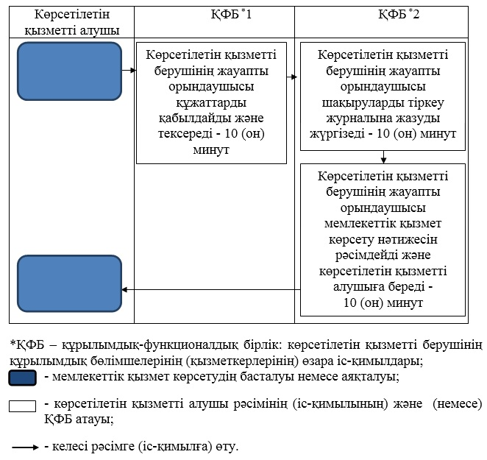

© 2012. Қазақстан Республикасы Әділет министрлігінің «Қазақстан Республикасының Заңнама және құқықтық ақпарат институты» ШЖҚ РМК

